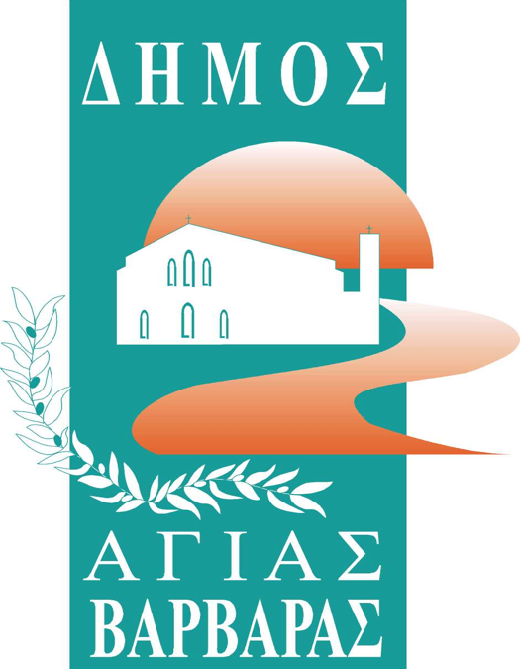
ΔΗΜΟΣ ΑΓΙΑΣ ΒΑΡΒΑΡΑΣ
Γραφείο Τύπoυ
ΔΕΛΤΙΟ ΤΥΠΟΥ 27/3/2024
18,6 εκατ. ευρώ από την Περιφέρεια Αττικής για την Αγία Βαρβάρα, των μελετών, των έργων, της ευθύνης

Συνεδρίαση πραγματοποιήθηκε το μεσημέρι της 26ης Μαρτίου στην Αγία Βαρβάρα, του Περιφερειακού Συμβουλίου, στο Δημοτικό Κινηματοθέατρο “Γ.Ρίτσος”. Η πόλη μας υποδέχτηκε με χαρά και με έκδηλη φιλοξενία τη σημαντικότατη “αποκεντρωμένη” συνεδρίαση των 85 περιφερειακών συμβούλων, την πρώτη υπό την παρουσία του Περιφερειάρχη Ν.Χαρδαλιά, με την προτροπή να επαναληφθούν παρόμοιες συνεδριάσεις στην Αγία Βαρβάρα.
Ο Δήμαρχος Λάμπρος Μίχος, στο χαιρετισμό του, ανέλυσε τα θεμελιώδη έργα που, έχουν επιτελεστεί όλα αυτά τα χρόνια των 6 θητειών του, σε όλους τους τομείς, στην Αγία Βαρβάρα, τονίζοντας χαρακτηριστικά πως “εμείς δεν λέμε τί μας λείπει, αλλά αναφερόμαστε σε όσα έχουμε κάνει, για να αποδεικνύουμε ότι τα χρήματα που παίρνουμε και έχουμε πάρει όλα αυτά τα χρόνια, πιάνουν τόπο”. Στην παιδεία, τις υποδομές, τον πολιτισμό, τον αθλητισμό, την καθαριότητα, τις κοινωνικές δομές. Έθεσε ξανά τα κομβικής σημασίας θέματα, του πρώην νοσοκομείου “Λοιμωδών”, των καλωδίων υψηλής τάσης, των δικτύων ύδρευσης που περιέχουν αμίαντο. Πρότεινε μάλιστα ένα σημαντικό κοινωνικοπολιτισμικό έργο, την αναβίωση του αρχαίου δρόμου της Ιεράς Οδού, της διαδημοτικής διαδρομής από την Ακρόπολη έως την Ελευσίνα, ως μία διαδρομή πνευματικότητας, ιστορικότητας, αυτογνωσίας”.
Ο περιφερειάρχης κ.Νίκος Χαρδαλιάς, στην ομιλία του, εξήρε τα έργα και τις δράσεις του Δήμου Αγίας Βαρβάρας και προσωπικά του δημάρχου Λάμπρου Μίχου, που “επιτυγχάνει να λαμβάνει χρηματοδοτήσεις, γιατί τόσο απλά κι όμως τόσο σημαντικά, έχει έτοιμες μελέτες έγκαιρα, υπεύθυνα και αποτελεσματικά”. Ανέφερε μάλιστα ότι η Περιφέρεια Αττικής διαθέτει 18,6 εκατ.ευρώ από ιδίους πόρους και ΕΣΠΑ, για έργα που αναβαθμίζουν την καθημερινή ποιότητα ζωής των κατοίκων της Αγίας Βαρβάρας”(βιοκλιματική αστική ανάπλαση, κατασκευή πεζοδρόμων, Πολύκεντρο Κοινωνικής Πολιτικής και Ενημέρωσης, αναβάθμιση αθλητικών εγκαταστάσεων, ενίσχυση κοινωνικών παντοπωλείων και φαρμακείων, κατασκευή νέων σχολικών αιθουσών, βελτίωση σχολικών υποδομών και προμήθεια σύγχρονου εκπαιδευτικού εξοπλισμού, φροντίδα ηλικιωμένων, αναβάθμιση κοινότητας Ρομά κ.ά.).

